南投縣草屯國民小學複合型災害防救演練成果 100.04.26
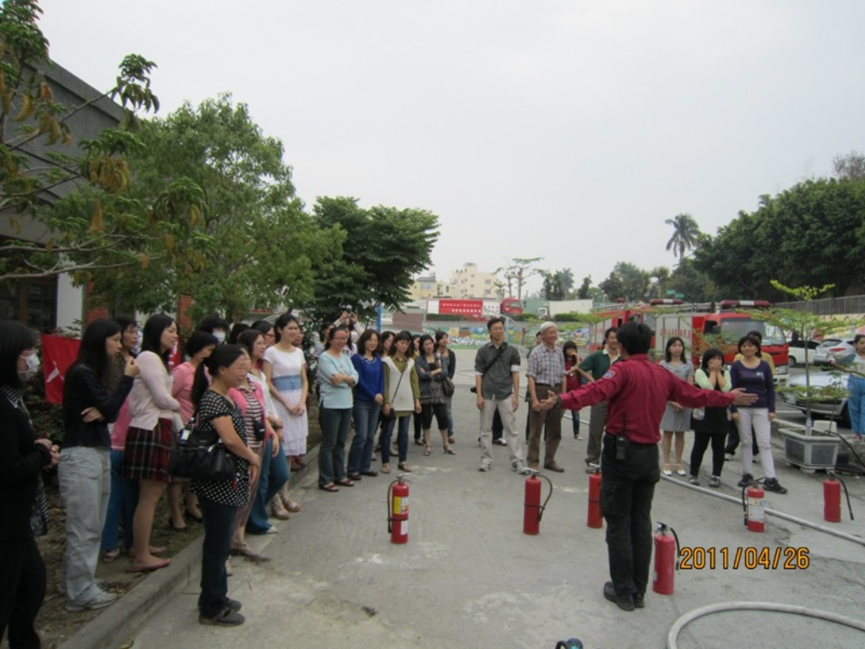 | 相片一：教師防火宣導&滅火演練
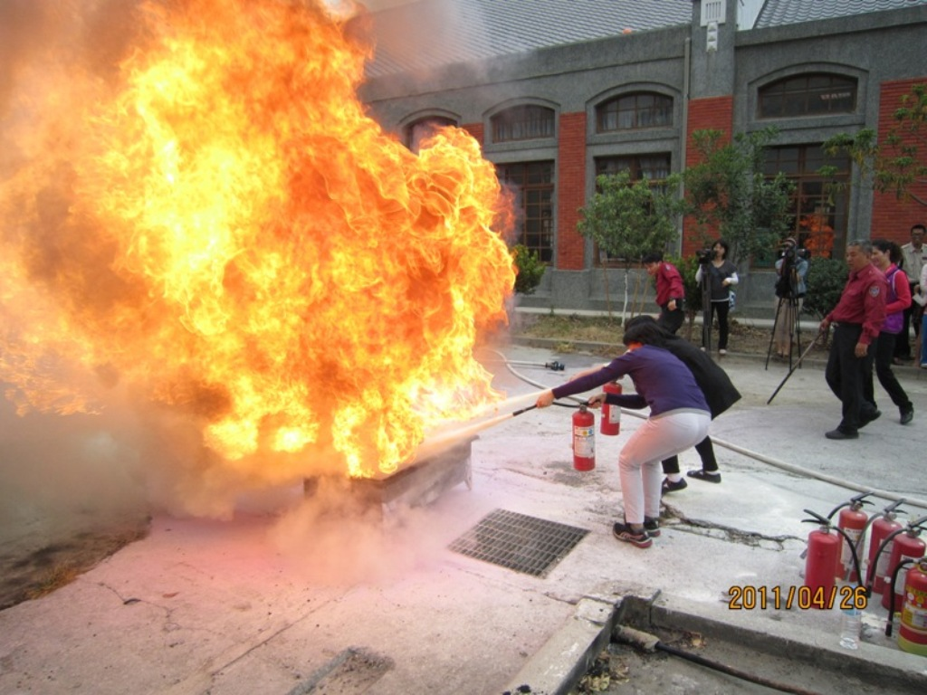 | 相片二：教師防火宣導&滅火演練
南投縣草屯國民小學複合型災害防救演練成果 100.04.26
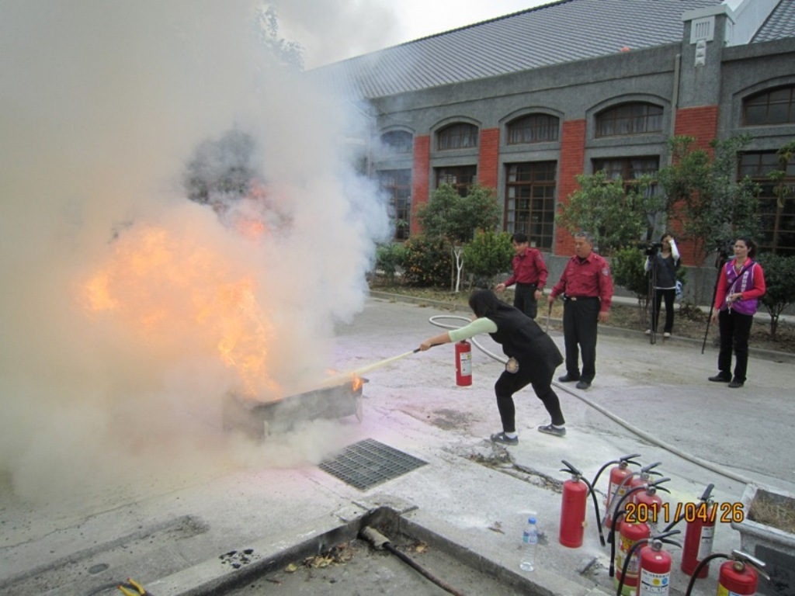 | 相片三：教師防火宣導&滅火演練
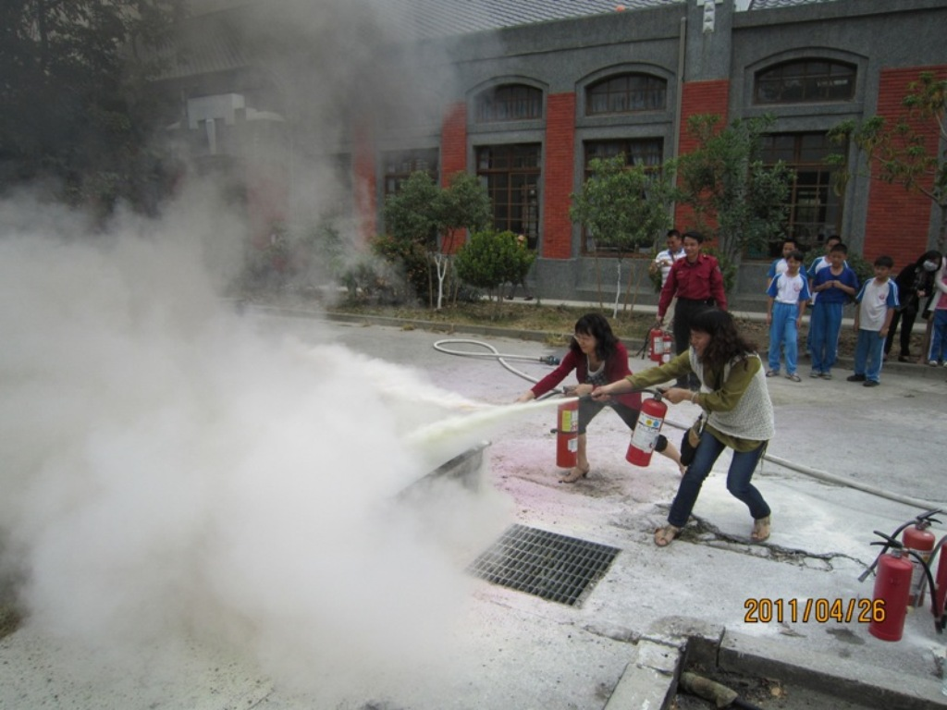 | 相片二四：教師防火宣導&滅火演練
南投縣草屯國民小學複合型災害防救演練成果 100.04.26
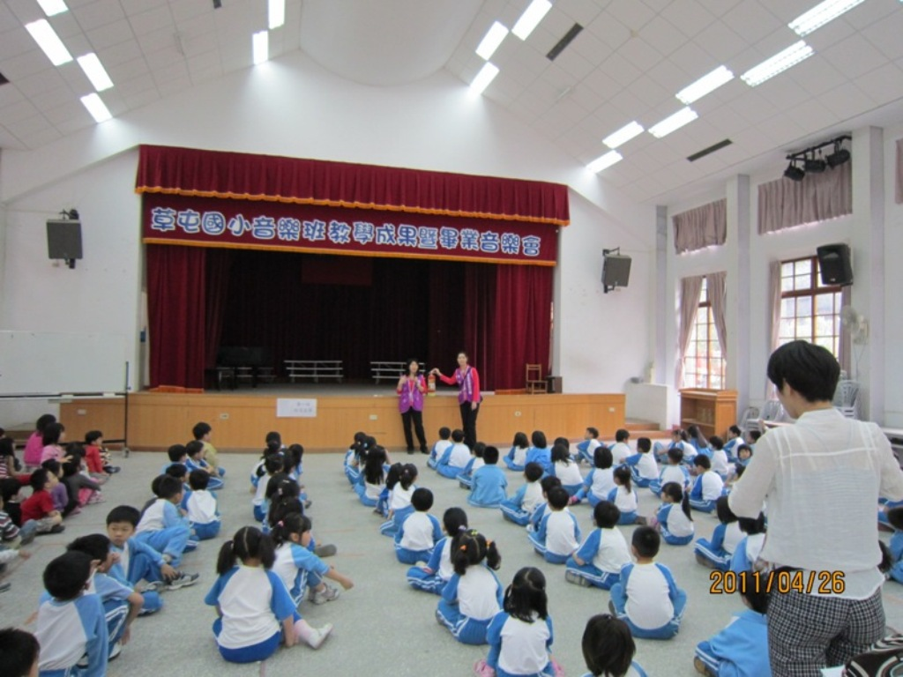 | 相片五：中低年級防火常識宣導
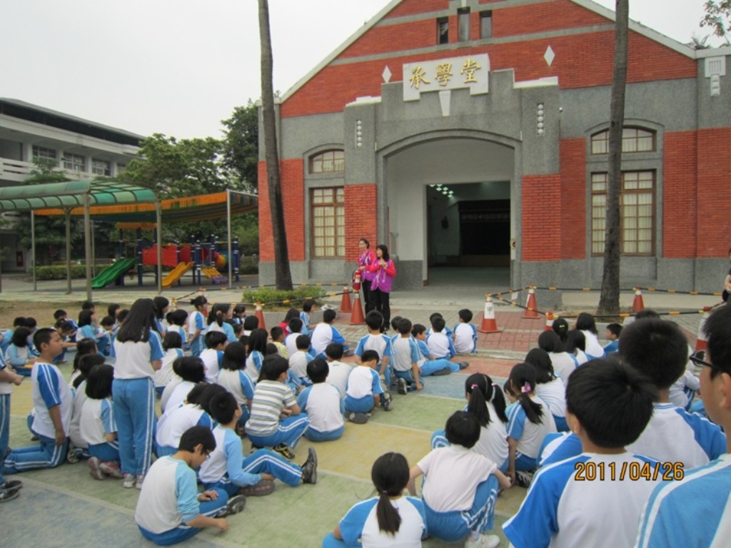 | 相片六：中低年級防火常識宣導
南投縣草屯國民小學複合型災害防救演練成果 100.04.26
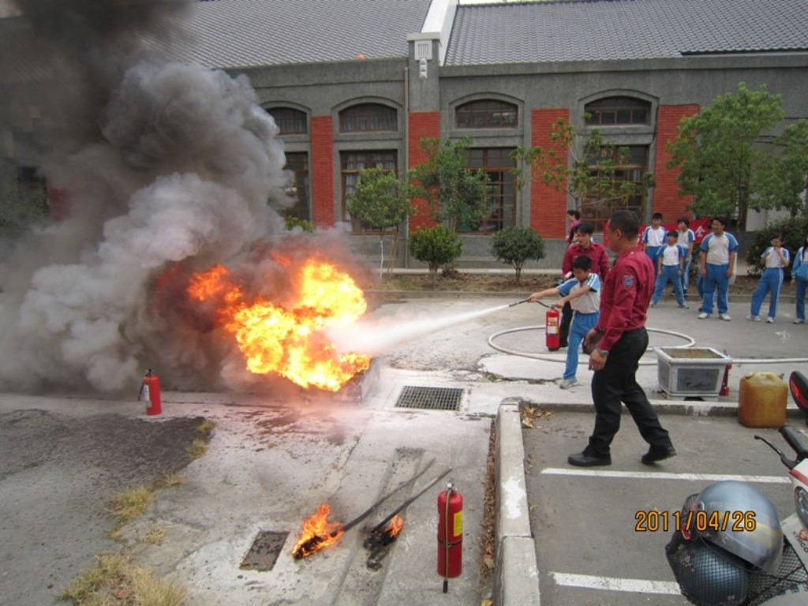 | 相片七：高年級滅火演練
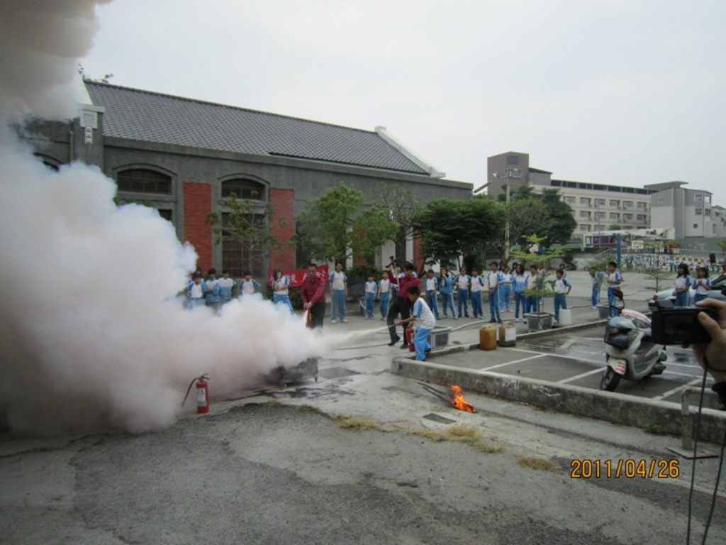 | 相片八：高年級滅火演練
南投縣草屯國民小學複合型災害防救演練成果 100.04.26
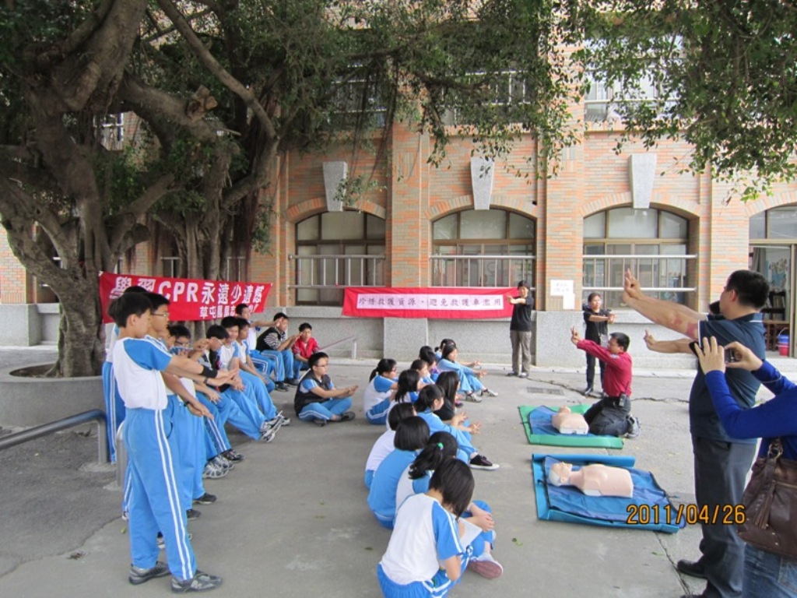 | 相片九：高年級CPR演練
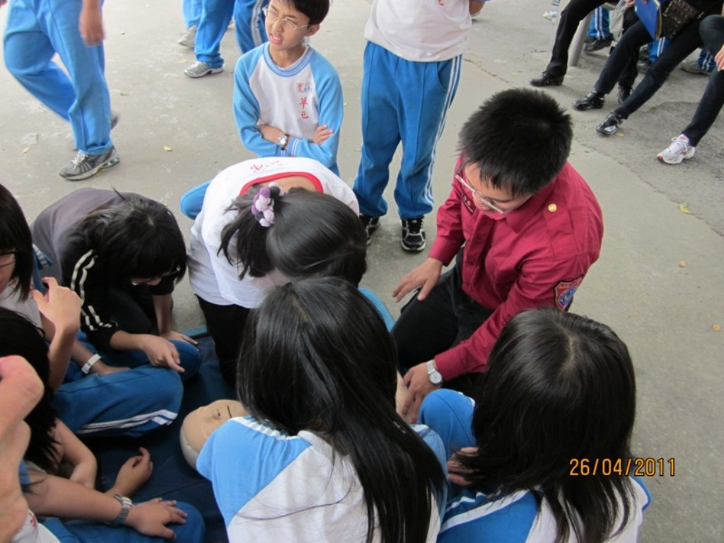 | 相片十：高年級CPR演練
南投縣草屯國民小學複合型災害防救演練成果 100.04.26
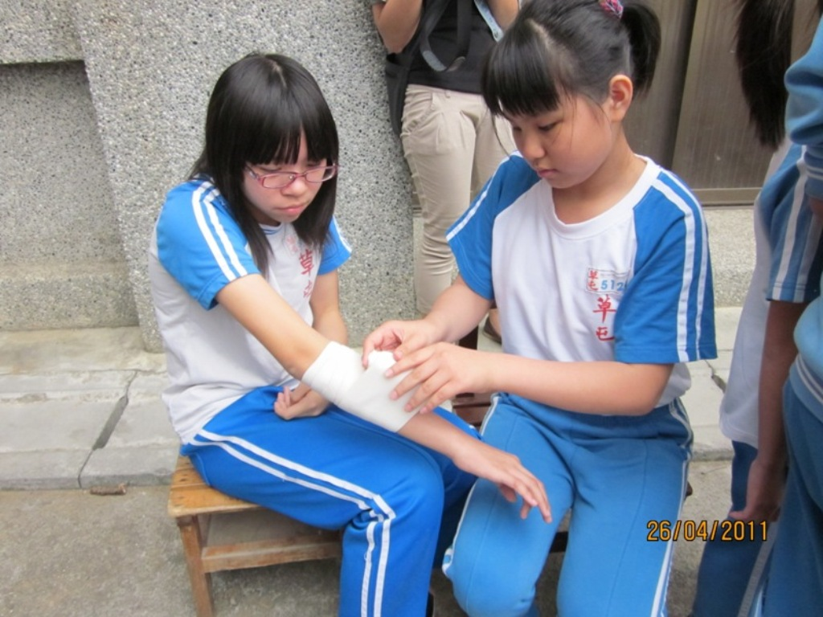 | 相片十一：高年級傷口包紮
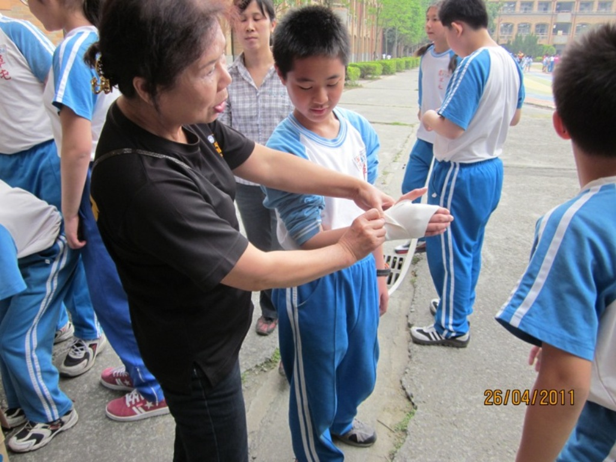 | 相片十二：高年級傷口包紮
南投縣草屯國民小學複合型災害防救演練成果 100.04.26
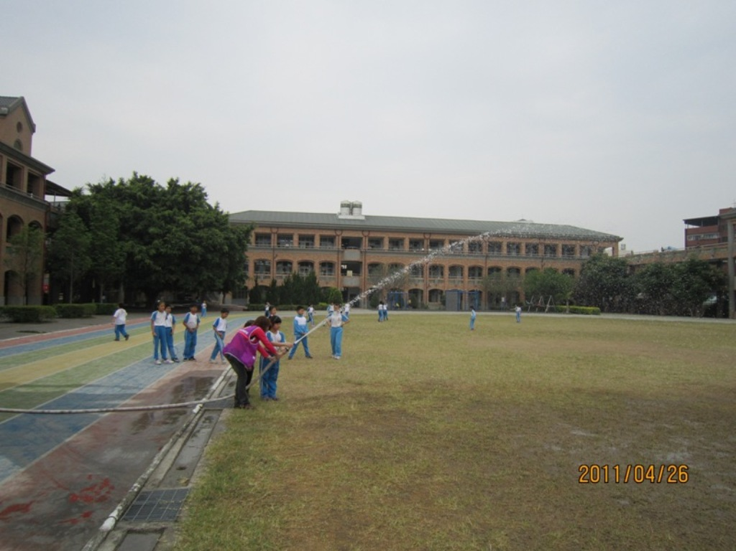 | 相片十三：中高年級消防栓演練
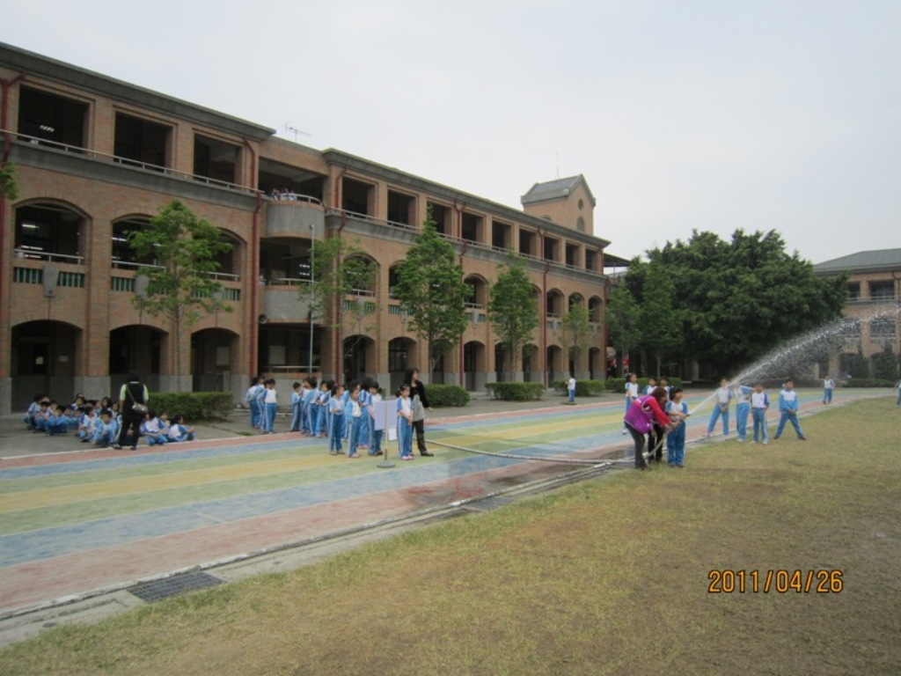 | 相片十四：中高年級消防栓演練
南投縣草屯國民小學複合型災害防救演練成果 100.04.26
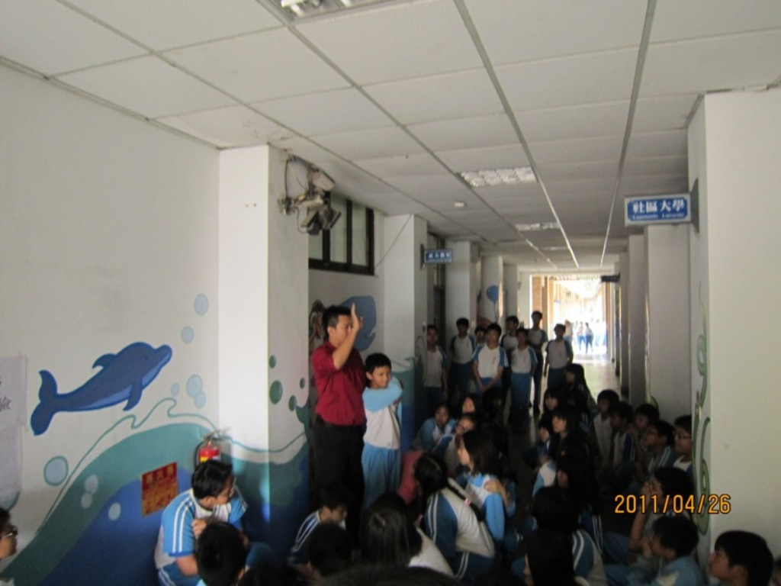 | 相片十五：全校學生濃煙體驗
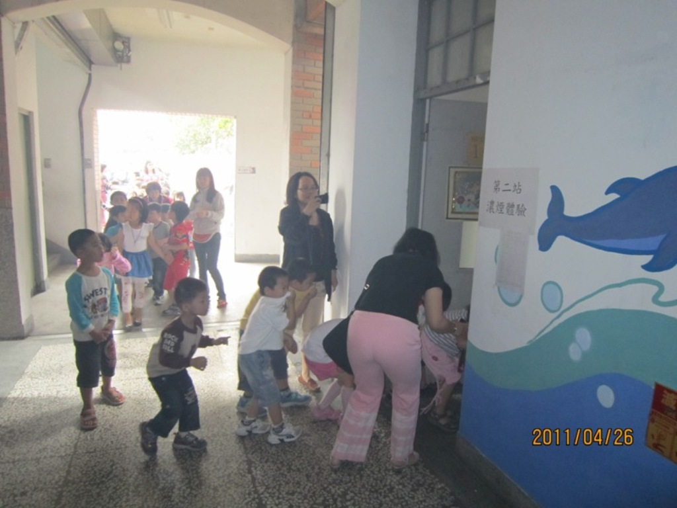 | 相片十六：全校學生濃煙體驗
南投縣草屯國民小學複合型災害防救演練成果 100.04.26
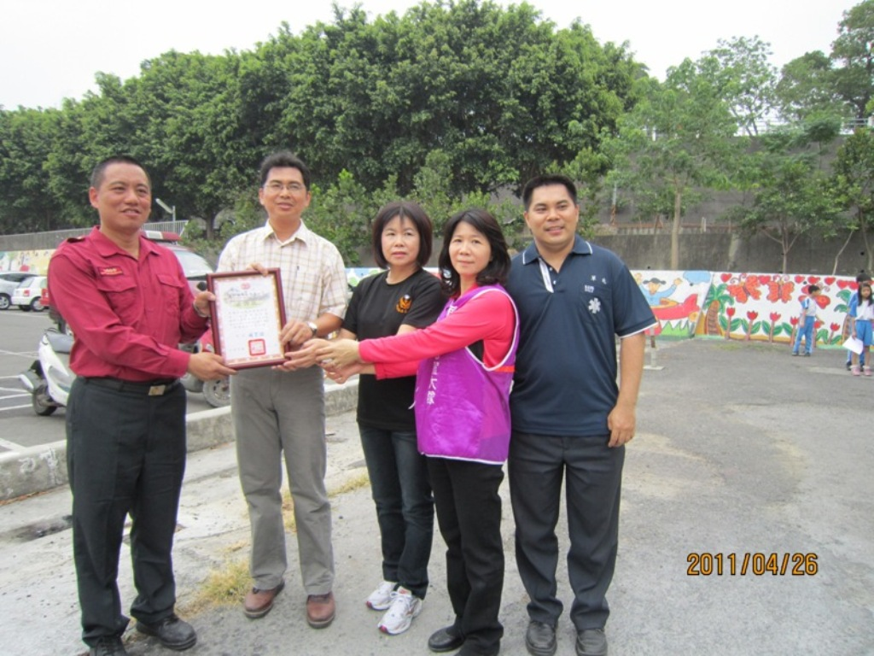 | 相片十七：致贈感謝狀
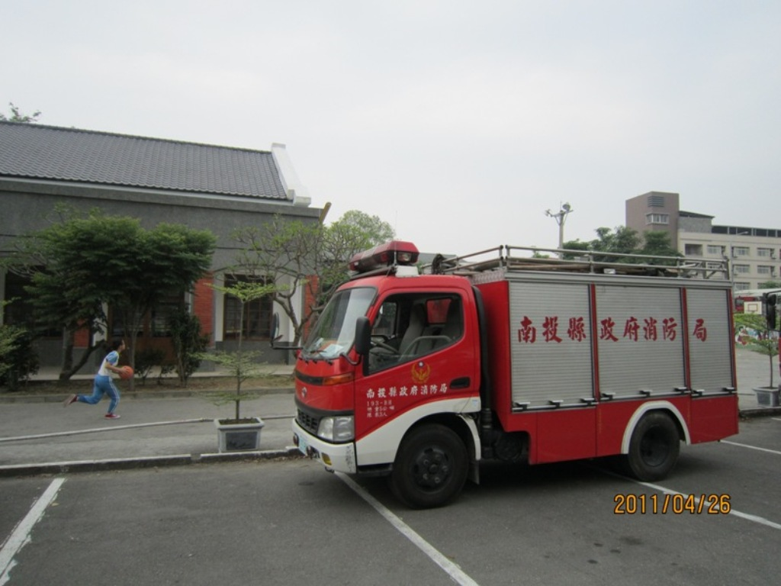 | 相片十二：草屯消防分隊支援車輛
南投縣草屯國民小學複合型災害防救演練成果 100.04.26
 | 相片十一：高年級傷口包紮
 | 相片十二：高年級傷口包紮
南投縣草屯國民小學複合型災害防救演練成果 100.04.26
 | 相片十一：高年級傷口包紮
 | 相片十二：高年級傷口包紮
南投縣草屯國民小學複合型災害防救演練成果 100.04.26
 | 相片十一：高年級傷口包紮
 | 相片十二：高年級傷口包紮

